GRANTE Axel Projet Arduino 22/12/2023

**Rapport de séance 2**

Le but de cette séance était de recréer un modèle 3D pour les supports de moteur et de PCB en tenant en compte les problèmes que l’ont a rencontré la dernière séance après l’impression 3D et le changement de taille de la PCB

L’impression 3D nous a contraint à faire 2 pièces différentes mais à cause de la taille réduite de la PCB il a fallu réfléchir à un nouveau moyen de lier les pièces entre elle.

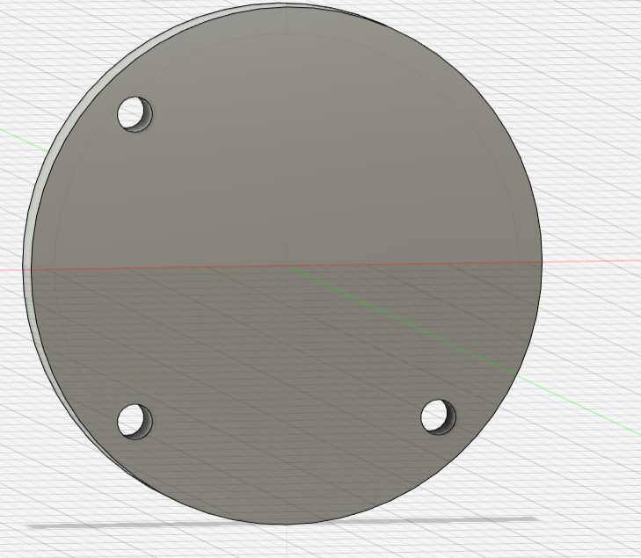

Schéma du nouveau modèle de PCB

A cause de la taille réduite de la PCB des vis intérieurs ne pouvaient rentrer avec le moteur nous sommes donc partis sur 4 vis à l’extérieur

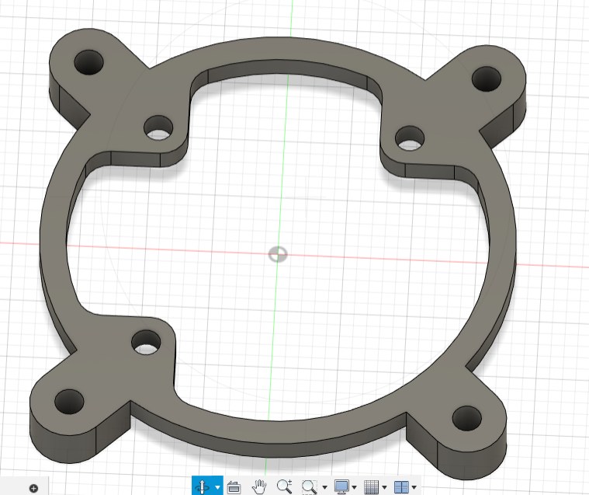

Support PCB

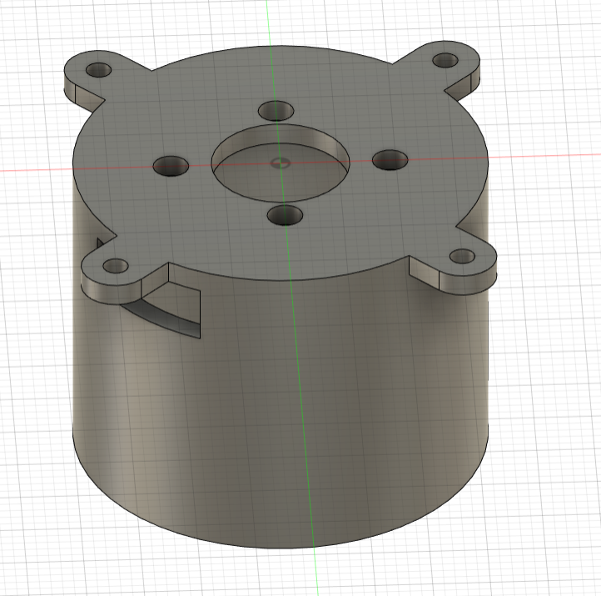

Support Moteur

Le support du moteur a donc aussi dû être recréer avec un trou intérieur bien plus grand pour un futur aimant et un trou sur le côté pour les branchements.

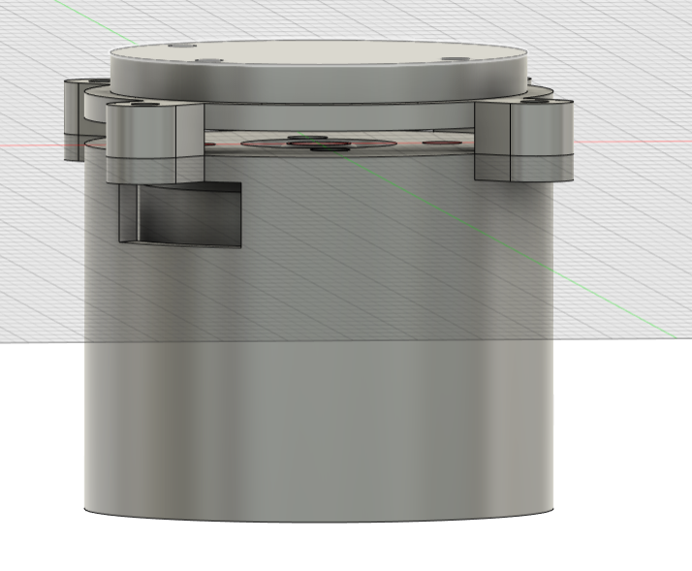

Montage supports +moteur+PCB